 

**Платон «Апология Сократа»**

Апология Сократа» – единственное произведение, написанное [**Платоном**](http://rushist.com/index.php/greece-rome/2202-platon-biografiya) не в диалогической форме. Тем не менее, «Апология» тесно примыкает к его «сократическим» [**диалогам**](http://rushist.com/index.php/philosophical-articles/2211-dialogi-platona-kratkoe-soderzhanie). Платон передаёт в ней – вероятнее всего, очень близко к буквальному тексту – содержание [**трёх речей, произнесённых Сократом**](http://rushist.com/index.php/philosophical-articles/2490-smert-sokrata#c3) в собственную защиту на [**суде**](http://rushist.com/index.php/philosophical-articles/2490-smert-sokrata#c2), который был устроен над ним афинскими демократами и окончился смертным приговором великому философу. Слово «апология» в буквальном переводе означает «оправдание». Целью Платона при написании «Апологии» было посмертно оправдать [**Сократа**](http://rushist.com/index.php/greece-rome/2439-sokrat-biografiya) от [**ложно возведённых на него обвинений**](http://rushist.com/index.php/philosophical-articles/2490-smert-sokrata#c1).

**[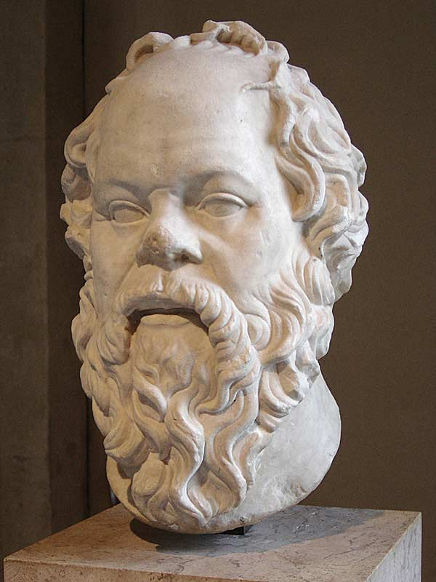](http://rushist.com/images/greece/sokrat.jpg)**

**Великий древнегреческий философ Сократ**

Автор фото - Eric Gaba

Краткое содержание речей Сократа (и тем самым платоновской «Апологии») сводится к следующему:

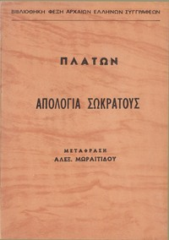

**I. Речь Сократа после выступлений на суде против него, но до вынесения обвинительного вердикта – краткое содержание**

***(Платон «Апология Сократа», фрагменты 17а – 35d)***

Сократ заявляет членам [**гелиэи**](http://rushist.com/index.php/greece-rome/527-gelieya-dicastery), что обвинители говорили против него красноречиво, но ошибочно и клеветнически; он же будет говорить попросту и без прикрас, но только одну правду, так, как он ее говорил всегда и раньше в своих спорах с разными противниками (Платон «Апология Сократа», фрагменты 17а – 18а).

Прежние обвинители, по мнению Сократа, были страшнее для него, потому что они ему неизвестны, и обвинения их слишком глубокие, хотя и клеветнические. Теперешние же обвинители – [**Анит, Мелет и Ликон**](http://rushist.com/index.php/philosophical-articles/2490-smert-sokrata#c2) – менее страшны и более ограниченны (Платон «Апология Сократа», фрагменты 18а – 18е).

Клевещут те, кто утверждал, будто Сократ занимался тем, что находится под землей, и тем, что на небе, т. е. натурфилософией или астрономией, хотя в самой науке Сократ не находит ничего плохого. Клевета и обвинение в том, будто он считает себя обладателем какой-то особой мудрости, ибо хотя [**дельфийский бог**](http://rushist.com/index.php/greece-rome/1859-delfijskij-khram-apollona) и объявил Сократа мудрейшим из людей, но эта его мудрость, как он сам убедился, расспрашивая мудрых людей, заключается только в том, что он признает отсутствие у себя какой бы то ни было мудрости. За это и озлобились на него все, кого считают мудрым и кто сам себя считает таковым (Платон «Апология Сократа», фрагменты 19а – 24а).

**[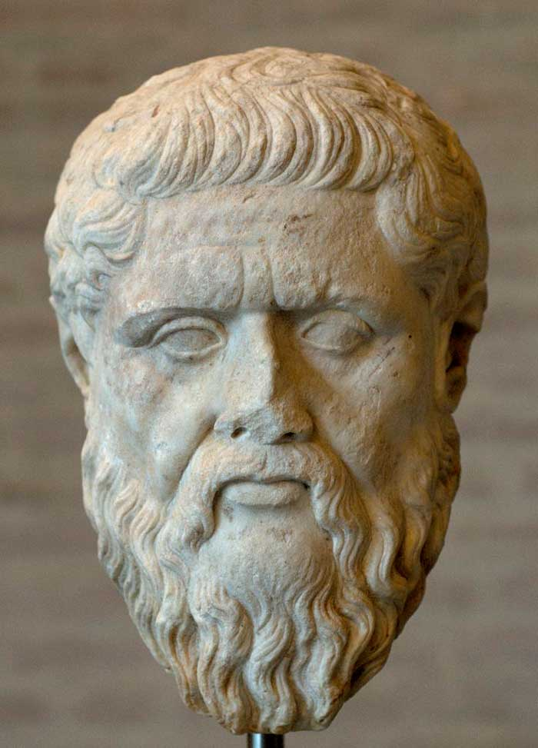](http://rushist.com/images/greece/platon.jpg)**

**Великий греческий философ Платон**

Невозможно доказать, что Сократ развращал юношество, ибо иначе вышло бы, что развращал только он, а, например, законы, суд, или судьи, а также Народное собрание или сам обвинитель его, Мелет, никого никогда не развращали. Кроме того, если Сократ кого-нибудь и развращал, то еще надо доказать, что это развращение было намеренным; а невольное развращение не подлежит суду и могло бы быть прекращено при помощи частных увещаний (Платон «Апология Сократа», фрагменты 24b – 26а).

Невозможно доказать и то, что Сократ вводил новые божества, ибо Мелет одновременно обвинял его и в безбожии. Если Сократ вводил новые божества, то он во всяком случае не безбожник (Платон «Апология Сократа», фрагменты 26b – 28а).

Сократ говорит далее, что не боится смерти, но боится лишь малодушия и позора. Отсутствие у него боязни смерти есть только результат убеждения в том, что Сократ ничего не знает, в частности, об [**Аиде**](http://rushist.com/index.php/mifologiya/1893-mify-o-bogakh-drevnej-gretsii#c12) и сам считает себя незнающим. Если бы даже его и отпустили при условии, что он не станет [**заниматься философией**](http://rushist.com/index.php/philosophical-articles/2437-filosofiya-sokrata-kratko), то он все равно продолжал бы заниматься ею, пока его не оставило бы дыхание жизни. Убийство Сократа будет страшно не для него самого, но для его убийц, потому что после смерти Сократа они едва ли найдут такого человека, который бы постоянно заставлял их стремиться к истине. Ради воспитания своих сограждан в истине и добродетели Сократ забросил все свои домашние дела, хотя за это воспитание он ни от кого не получал денег, почему и оставался всегда бедным. Внутренний голос всегда препятствовал Сократу принимать участие в общественных делах, что и сам Сократ считает вполне правильным, ибо, по его мнению, справедливому и честному человеку нельзя ужиться с той бесконечной несправедливостью, которой полны общественные дела. Сократ никогда никого ничему не учил, он лишь не препятствовал ни другим в том, чтобы они задавали ему вопросы, ни себе самому – в том, чтобы задавать такие же вопросы другим или отвечать на них. Это поручено Сократу богом. И нельзя привести ни одного свидетеля, который бы утверждал, что в вопросах и ответах Сократа было что-нибудь дурное или развращающее, в то время как свидетелей, дающих показания противоположного рода, можно было бы привести сколько угодно. Сократ считает недостойным себя и судей, да и вообще безбожным делом стараться разжалобить суд, приводя с собою детей или родственников и прибегая к просьбам о помиловании (Платон «Апология Сократа», фрагменты 28b – 35d).

**II. Речь Сократа после вынесения ему судом общего обвинения, но до смертного приговора – краткое содержание**

***(Платон «Апология Сократа», фрагменты 35е – 38b)***

В этой части своей апологии Сократ говорит о себе самом – и удивляется тому, что выдвинутое против него обвинение поддержано столь незначительным большинством голосов (пятью или шестью).

Сам Сократ за то, что он совершил, назначил бы себе другое, а именно бесплатное питание в Пританее.

По мнению Сократа, его наказание не может состоять ни в тюремном заключении (ибо он не хочет быть чьим-либо рабом), ни в изгнании (ибо он не хочет быть в жалком и гонимом состоянии), ни в наложении штрафа (ибо у него нет никаких денег), ни в отдаче его на поруки состоятельным ученикам, которые внесли бы за него залог (ибо он в силу веления бога и ради человеческой пользы все равно никогда не прекратит своих исследований добродетели и наставления в ней всех людей).

Этого никогда не поймут его обвинители и судьи, ибо они ни в чем не верят ему.

**III. Речь Сократа после смертного приговора – краткое содержание**

***(Платон «Апология Сократа», фрагменты 38с – 42а)***

Те, кто голосовал за смертную казнь Сократа, причинили зло не ему, потому что он, как старый человек, и без того скоро должен был бы умереть, но себе самим, потому что их все будут обвинять, а Сократа будут считать мудрецом.

Пусть не думают, что у Сократа не хватило слов для защиты: у него не хватило бесстыдства и дерзости для унижения перед не понимающими его судьями. От смерти легко уйти и на войне, и на суде, если только унизиться до полного морального падения. Но Сократ себе этого не позволит.

Осудившие Сократа очень быстро будут отмщены теми обличителями, которых он же сам и сдерживал раньше.

Обращаясь к тем из голосовавших, кто хотел его оправдать, Сократ говорит, что внутренний голос («демон»), ранее всегда останавливающий его перед совершением проступков, на этот раз все время молчал и не требовал принимать каких-либо мер во избежание смерти, которая в данном случае есть благо.

**[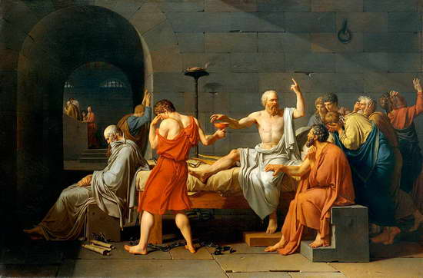](http://rushist.com/images/greece-2/sokrat-death-david-big.jpg)**

**Смерть Сократа. Художник Ж. Л. Давид, 1787**

Действительно, смерть – не зло, ибо если она есть полное уничтожение человека, то это было бы для Сократа только приобретением, а если она есть, как говорят, переход в Аид, то и это для него приобретение, ибо он найдет там праведных судей, а не тех, которые его сейчас осудили; он будет общаться с такими же, как он, несправедливо осужденными; он будет проводить там жизнь, исследуя добродетель и мудрость людей. И наконец, он будет уже окончательно бессмертен. Поэтому и его сторонники тоже пусть не боятся смерти.

Что же касается обвинителей, то Сократ просит их наказывать его детей (если они будут иметь слишком высокое мнение о себе и отличаться корыстолюбием), принимая такие же меры, какие сам Сократ принимал в отношении своих обвинителей, т.е. меры убеждения.

Сократ идет на смерть, а его обвинители будут жить, но не ясно, что из этого лучше и что хуже.